Guide | Central Park
 | Michael Durham, New York, les guides de voyage du National Geographic
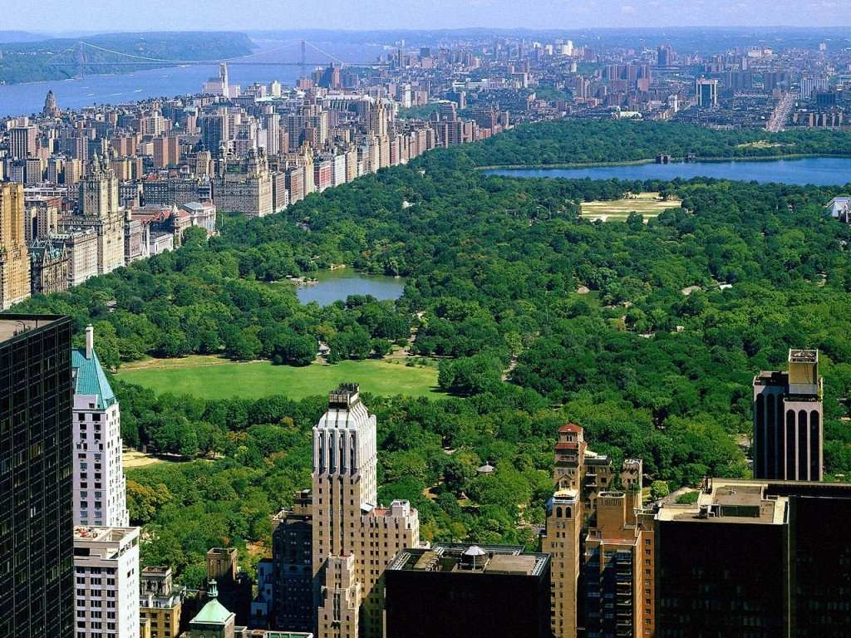
Central Park le bien nommé étend ses 340ha de verdure au cœur de Manhattan. Les New-yorkais s'y rendent pour faire du sport, pique-niquer en famille, ou simplement retrouver un peu de nature.

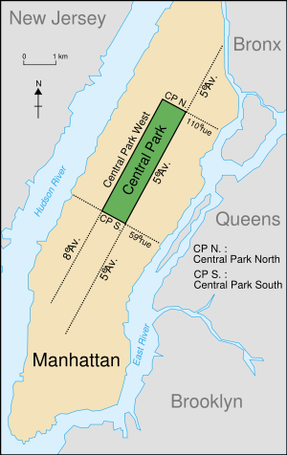
Amateurs de jogging, de skateboard, de rollers, de base-ball, de bateaux en modèle réduit ou de cerfs-volants; cyclistes, baigneurs, joueurs d'échecs, amoureux des oiseaux ou amoureux tout court : ils sont plus de 20 millions à fréquenter chaque année Central Park. Peu d'entre eux savent que chacune des portes d'entrée dans le parc — du moins les dix-huit d'origine — a reçu un nom, car seules trois d'entre elles l'ont gravé dans la pierre : Inventor's Gate, Mariner's Gate, et Engineer's Gate (porte de Inventeurs, porte des Marins et porte des Ingénieurs). Elles côtoient l'entrée des Artistes, celle des Guerriers et celle des Enfants, pour n'en citer que trois autres.

Premier grand parc public du pays, Central Park, inspiré par les vastes espaces verts de Londres et de Paris, comprend plusieurs lacs, des zones boisées, des collines rocailleuses, des prairies, des sentiers, des terrains de sports, des patinoires, des aires de jeux pour enfants, un zoo, un théâtre, ainsi qu'une large collection de sculptures et autres ouvrages d'art. Sa création est le fruit d'un compromis entre les aspirations de riches New-yorkais, qui pensaient qu'un parc donnerait du cachet à leur ville tout en leur procurant un endroit où promener leurs attelages, et la vision de quelques progressistes qui souhaitaient offrir aux classes laborieuses un lieu de récréation dans une ville alors en plein essor.
Central Park, malgré quelques périodes de négligence et de détérioration, joue depuis sa création un rôle important dans la vie de la cité. "Poumon vert" de la ville, il fut qualifié par le critique Paul Goldberger de "non-bâtiment pouvant aspirer au titre de plus grand ouvrage d'architecture de New York".
L'année 2003 a marqué l'aboutissement d'importants travaux de rénovation, entrepris à l'initiative du Central Park Conservancy, un organisme privé qui gère et alimente le budget d'entretien du parc. Ainsi, des sites tels que la Great Lawn (grande pelouse), l'étang de Harlem Meer, la piste de jogging autour du Reservoir et le Conservatory Garden ont été restaurés, e de nouveaux lieux tels que les centres d'observation de la nature du Belvedere Castle et de Harlem Meer ont été créés.

Le projet Greensward : une vision urbaine
Le paysage de Central Park dissimule avec succès son caractère artificiel. En 1853, l'Etat de New York autorisa la ville à se saisir d'une parcelle de plus de 280ha au cœur de Manhattan, jusque-là occupée par de petites fermes et les baraques de fortune d'immigrants qui n'avaient pas trouvé à se loger dans le reste de la ville. La Central Park Commission lança un concours pour la conception du parc quatre ans plus tard. Le projet retenu, alors appelé "Greensward plan", fut celui soumis par le paysagiste Frederick Law Olmsted et l'architecte Calvert Vaux. Il proposait un paysage romantique — un style de parc très en vogue en Grande-Bretagne, jouant sur la variété et le contraste entre prairies, bois denses, sentiers de promenades, collines, lacs et rivières. "Le but essentiel du parc", écrivit Olmsted, est de "fournir aux centaines de milliers de personnes fatiguées par leur travail et n'ayant pas la possibilité de passer leurs vacances à la campagne une reproduction de l'œuvre de Dieu."
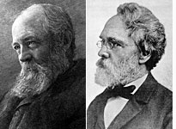
Olmsted & Vaux
Il fallut vingt ans et 20 000 ouvriers pour construire le parc, qui ouvrit en 1859, avant la fin des travaux et fut agrandi dès 1863 jusqu'à sa surface actuelle de 340ha. Les ouvriers retirèrent 2 290 000m³ de terre, sculptèrent à l'explosif les rochers affleurants, plantèrent 4 à 5 millions d'arbres et 816 variétés de plantes, drainèrent des marécages et creusèrent le réservoir, aujourd'hui baptisé du nom de Jacqueline Kennedy Onassis et entouré d'une piste de jogging de 2,5km. A ses débuts, le parc attira surtout les riches New-yorkais, qui s'y rendaient avec leurs calèches. Des règles strictes interdisaient les activités de groupe comme les pique-niques et décourageaient les visiteurs plus modestes. Elles furent supprimées au fil des années. Des constructions empiétèrent sur l'espace vert : des ailes nouvelles du Metropolitan Museum of Art, le restaurant Tavern on the Green, deux patinoires, des terrains de jeux, des courts de tennis et diverses autres installations, auxquelles s'opposèrent ceux qui voulaient préserver le plan initial. Des propositions d'hippodrome, de piste d'atterrissage et de parking souterrain furent ainsi rejetées. Quand Robert Moses, qui supervisa la création des parcs de la ville des années 1930 à la fin des années 1950, décida de détruire un terrain de jeux pour agrandir le parking de Tavern on the Green, des mères de famille bloquèrent les bulldozers avec leurs poussettes et projet avorta. Au fil des aménagements et des concessions mutuelles, Central Park devint ce qu'il est aujourd'hui : une immense oasis au cœur d'un des espaces urbains les plus denses et les plus chers du monde.
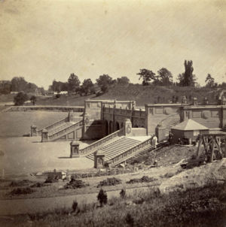

Promenade dans le parc
Par où commencer ? La partie au sud de 86th Street regroupant le plus grand nombre de sites et d'attractions, vous pouvez débuter votre visite en entrant par la Children's Gate (5th Avenue et 64th Street), puis descendre l'escalier menant à l'Arsenal, une forteresse de brique rouge construite en 1848 qui accueille le siège de l'administration des parcs de New York.

Le passage qui contourne le bâtiment conduit au Central Park Wildlife Center, un petit zoo de 450 pensionnaires. Le repas des otaries enchante les enfants. A l'ouest du zoo se dresse le Dairy, un bâtiment conçu par Calvert Vaux en 1870, qui abrite l'un des centres d'information du parc; vous pouvez vous y renseigner su les visites guidées gratuites, offertes par le Central Park Conservancy.
Au cas où une partie d'échecs vous tenterait, réservez des pièces au Dairy moyennant une caution et rendez-vous au Chess & Checker Building, un peu plus au sud, non loin du Carousel — un manège de cinquante-huit chevaux de bois, rescapé de Coney Island où il était à l'abandon dans un hangar. Au nord-ouest du Dairy s'étend une immense pelouse, la Sheep Meadow, lieu de rendez-vous des pique-niqueurs et des joueurs de frisbee. Le Mall (de 66th à 72nd Sts.), à l'est de la pelouse, est une promenade rectiligne bordée d'ormes, qui se prolonge au sud par la Literary Walk (promenade littéraire) ponctuée de statues d'écrivains. Au nord du Mall, des marches conduisent à la Bethesda Fountain Terrace (72nd St.). Une fontaine sculptée par Emma Stebbins, Angels in the Water, occupe le centre de la terrasse qui surplombe l'étendue sinueuse d'un lac de 7ha. Vous pouvez louer des bateaux et des bicyclettes à la Loeb Boathouse, à l'extrémité est du lac (74th St.), non loin d'un charmant café-restaurant. En vous rapprochant de 5th Avenue, vous trouverez un autre plan d'eau de taille plus petite, le Conservatory Pond, où les amateurs font naviguer leurs modèles réduits.
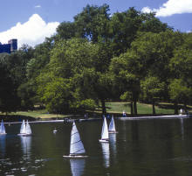
Conservatory Pond

Près de l'étang, un petit café vend des glaces en été.
Toujours à la hauteur de 74th Street mais près de Central Park West, un site rend hommage à John Lennon, tué en 1980 devant chez lui. Sa veuve Yoko Ono créa le Strawberry Fields (en référence à la chanson de Lennon Strawberry Fields Forever), un jardin de 1ha à l'intérieur du parc. Sur l'une de ses pelouses, une plaque en mosaïque réalisée par un artiste italien et offerte par la ville de Naples reproduit le mot "Imagine", titre d'une célèbre chanson de Lennon. Le lieu est quotidiennement fleuri et visité par des admirateurs du chanteur.
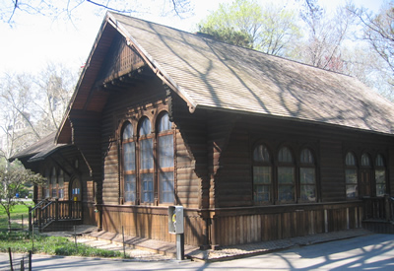
Sweddish Cottage
Le Bow Bridge (au milieu du parc, vers 74th St.), un pont en fonte qui enjambe le lac, conduit au Ramble, un labyrinthe boisé de chemins grimpants qui s'étend sur 14ha, refuge des oiseaux et des ornithologues amateurs. Le Swedish Cottage, en bordure de la West Drive (vers 79th St.), reproduction d'une école suédoise typique du XIXème siècle, accueille un théâtre de marionnettes.

Situé un peu plus loin, le Shakespeare Garden, créé en 1916 pour le 300ème anniversaire de la mort de l'écrivain, contient diverses plantes mentionnées dans ses pièces. Chaque été, au cours du New York Shakespeare Festival, des œuvres du dramaturge et d'autres auteurs sont présentées sur la scène en plein air du Delacorte Theater voisin.
Le Belvedere Castle, reproduction d'un château médiéval écossais, est accroché à un affleurement richeux au-dessus du petit étang de Turtle Pond. Il abrite le Henry Luce Nature Observatory, centre éducatif qui propose aux enfants des activités consacrées à la découverte de l'eau et du bois. Le Metropolitan Opera et le New York Philarmonic Orchestra donnent des concerts gratuits durant l'été sur la Great Lawn (grande pelouse). Beaucoup d'autres concerts y ont lieu, ainsi que des spectacles de danse et d'opéra lors du Central Park Summerstage, l'une des grandes manifestations estivales de la ville. A l'est de la pelouse, à la hauteur du Metropolitan Museum of Art, se dresse la Cleopatra's Needle, l'un des monuments les plus remarquables du parc : cet obélisque de 20m de haut, remontant à 1475 av. J.-C. environ, fut offert par l'Egypte aux Etats-Unis en 1885.
La partie nord du parc, plus sauvage, attire moins de visiteurs, à l'exception de la piste de jogging entourant le Jacqueline Kennedy Onassis Reservoir, qui s'étend sur 43ha. Le Conservatory Garden, peu connu malgré sa beauté, est un ravissant jardin clos comportant deux fontaines sculptées. On y pénètre par la Vanderbilt Gate, une grille ouverte sur 5th Avenue (105th St.), qui ornait jadis l'hôtel particulier de la famille Vanderbilt. Harlem Meer, à l'extrémité nord du parc, est une étendue d'eau de 4,5ha; sa rive nord accueille le Charles A. Dana Discovery Center, qui propose aux familles des expositions et des programmes éducatifs sur la nature.
Si l'hiver vous donne envie de faire du patin à glace, rendez-vous au Lasker Rink; cette patinoire se transforme en piscine au cours des mois les plus chauds.

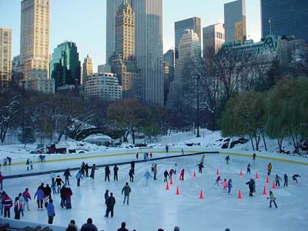

Numérote les illustrations ci-dessous suivant l'ordre de la promenade décrite.
… 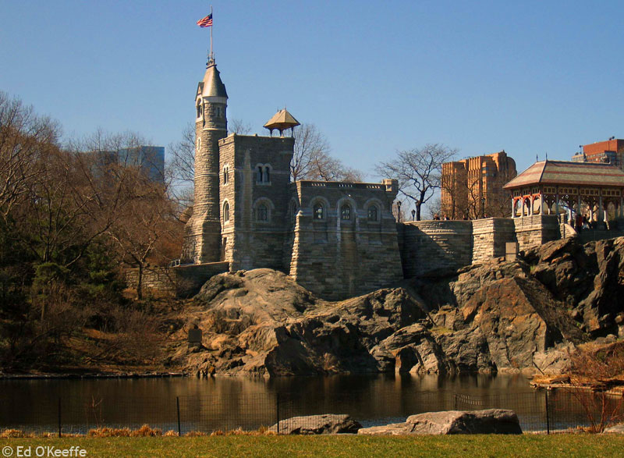 | … 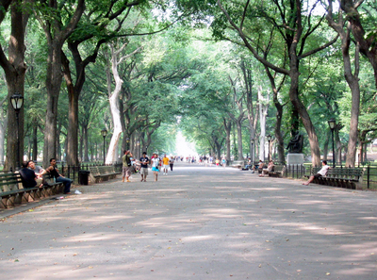
… 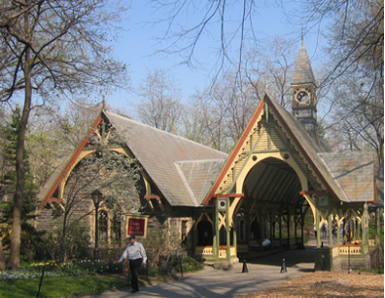 | … 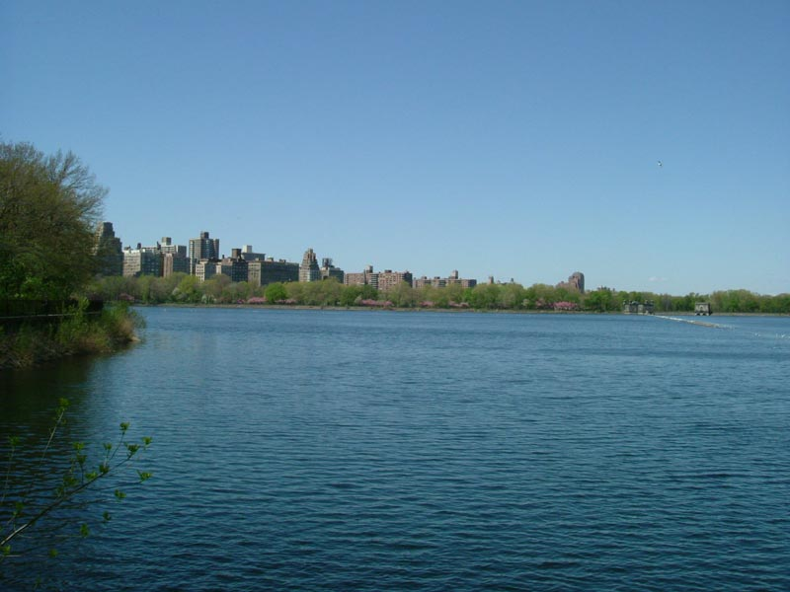
… 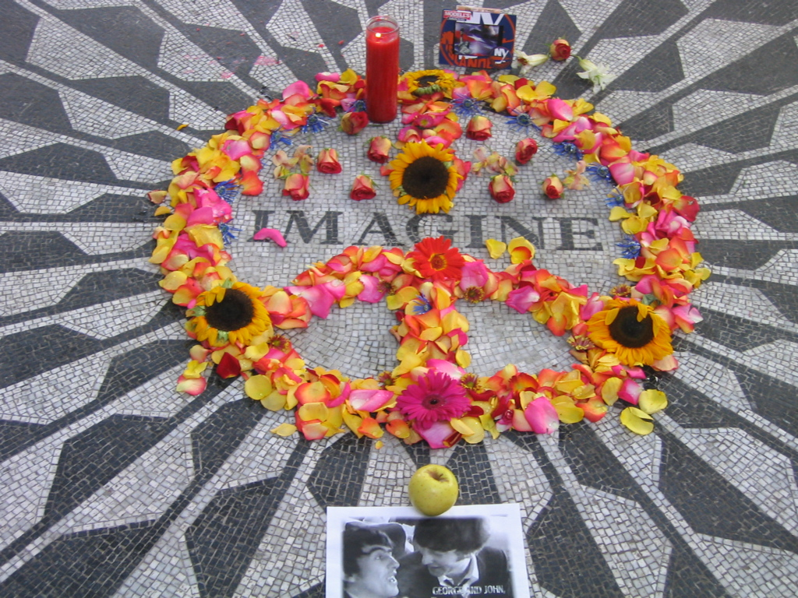 | … 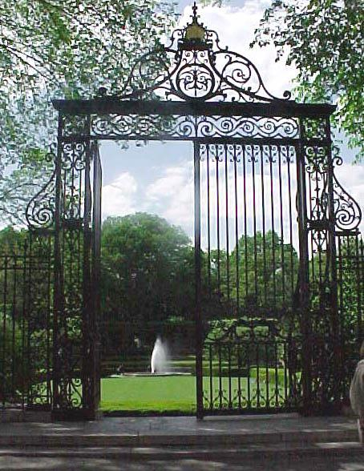
… 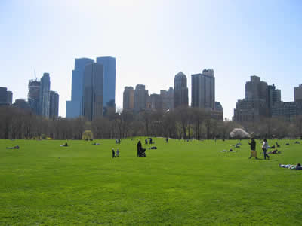 | … 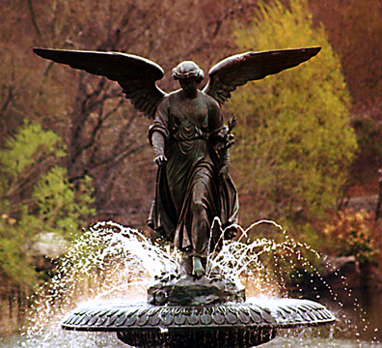
… 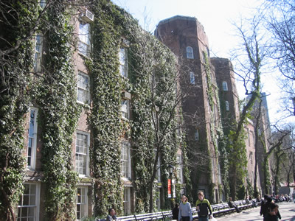 | … 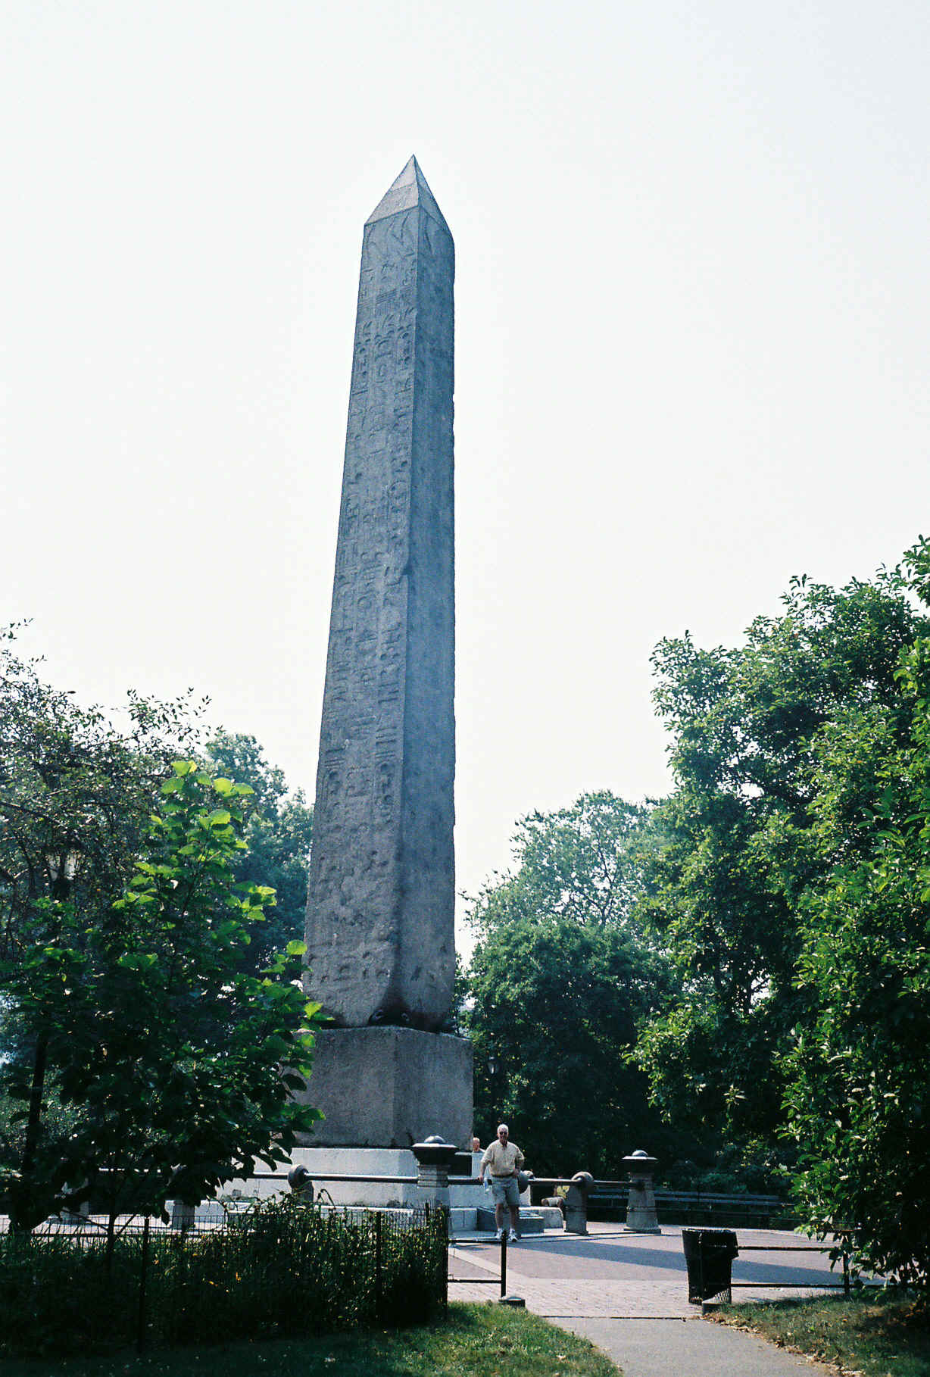

Selon ce texte, plusieurs motifs ont poussé à la création du parc; lesquels ?

- ........................................................................................................................................................................................................................................................................................................................................................................................................................
- ................................................................................................................................................................................................................................................................................ …....................................................................................................................................
Quel est l'endroit du parc idéal pour… ?
- visiter une exposition sur la nature ........................................................
- louer des vélos ........................................................
- monter sur un cheval de bois ........................................................
- faire un jogging ........................................................
- voir Othello ou Macbeth ........................................................
- entendre le New York Philarmonic Orchestra ........................................................
- rencontrer des admirateurs des Beatles ........................................................
- faire du patin à glace ........................................................
- démarrer une visite guidée ........................................................
- téléguider un bateau ........................................................
- observer des oiseaux ........................................................
- photographier des otaries ........................................................
- jouer aux échecs ........................................................

Approximativement, combien de fois pourrait-on remplir la classe avec le volume de terre enlevé par les ouvriers à la construction du parc ?

Tes calculs :

Ta réponse : ………….

